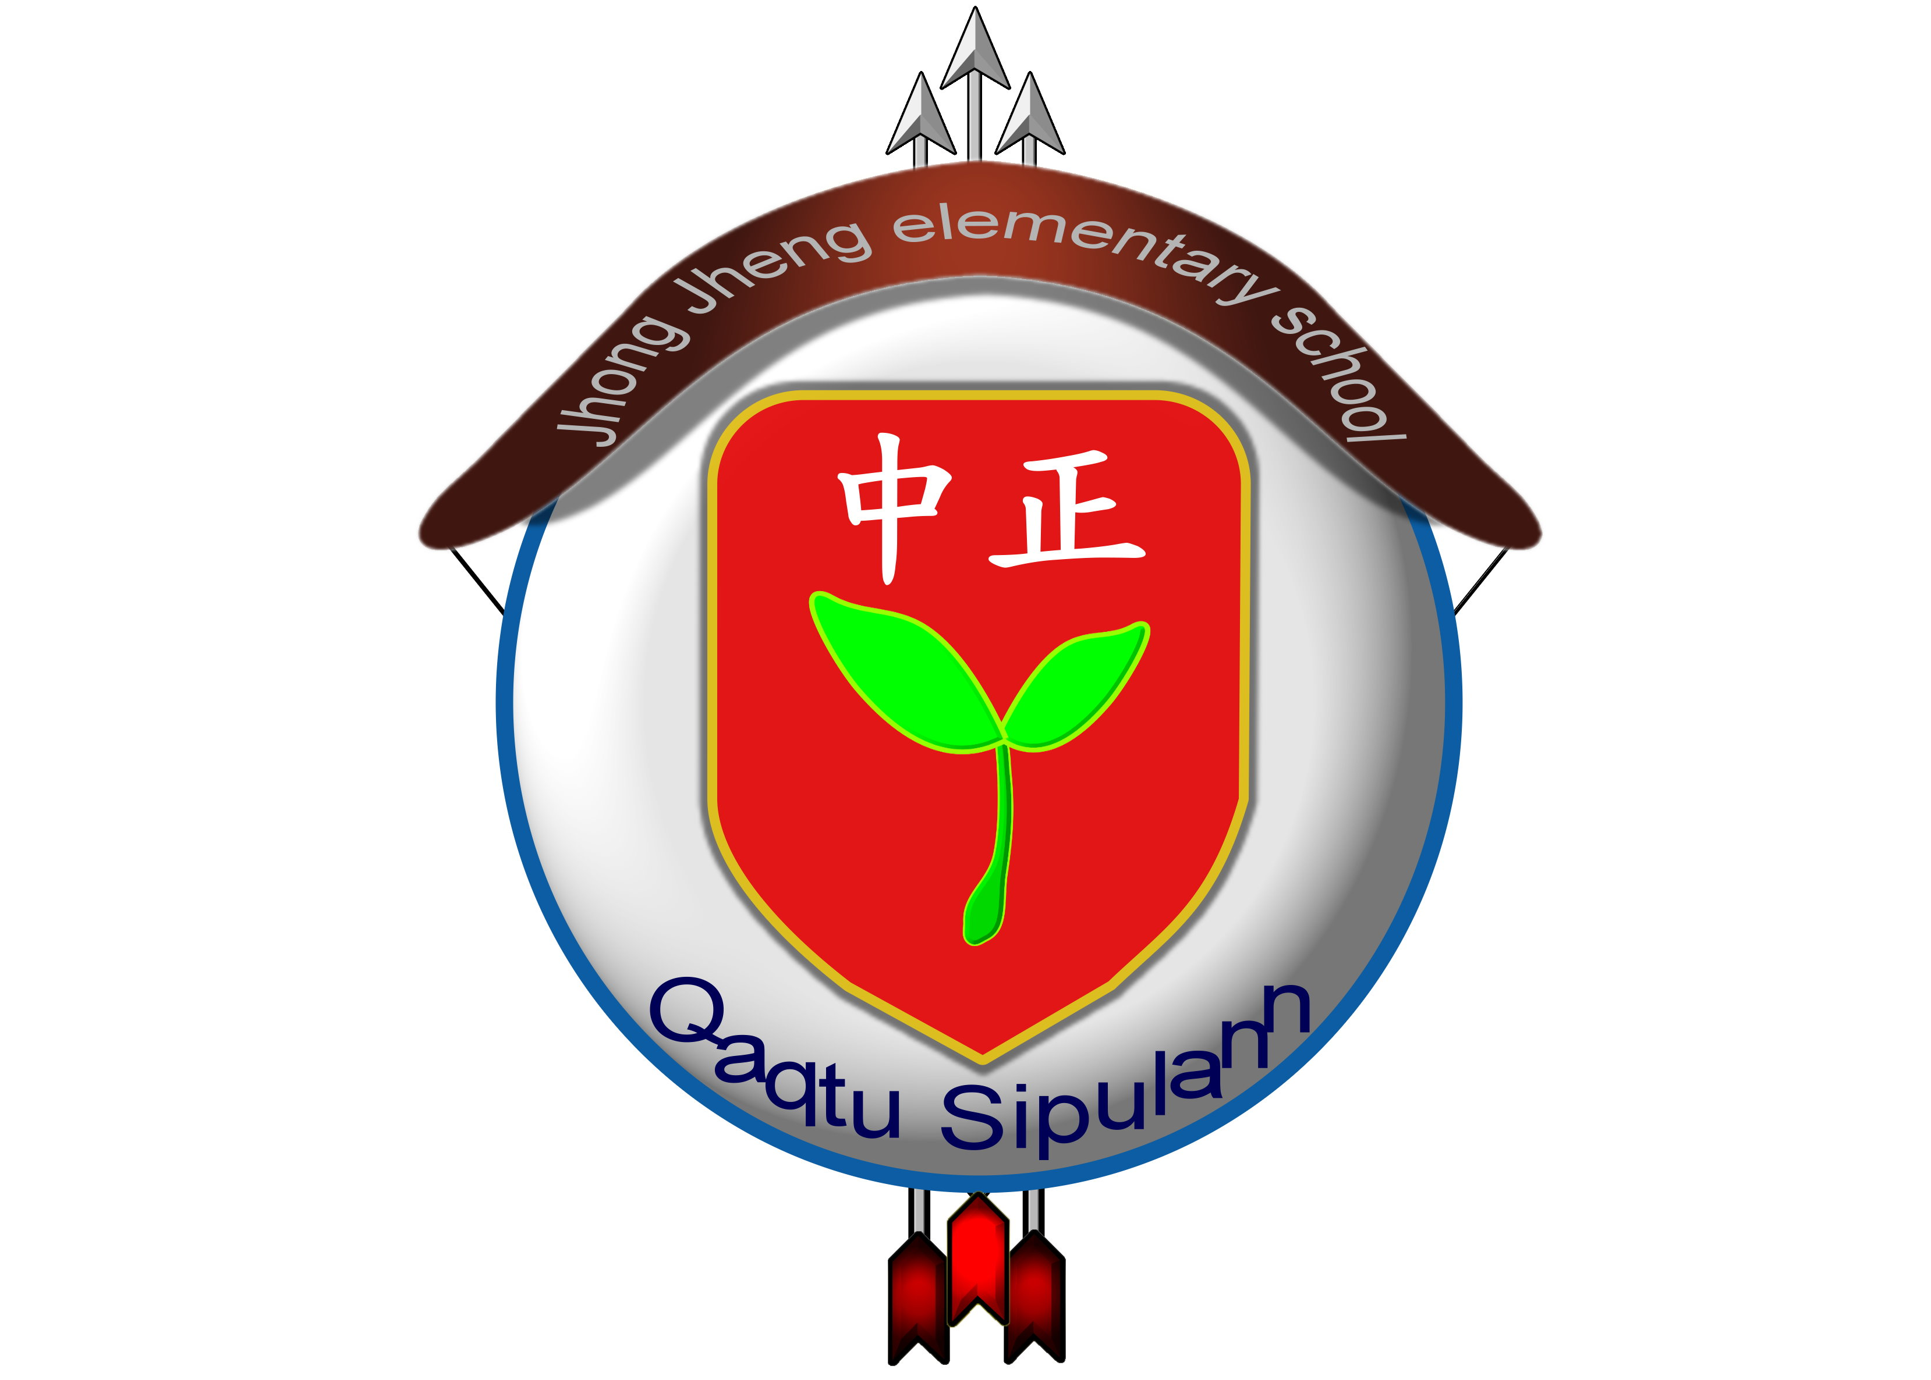
南投縣仁愛鄉中正國民小學教師進修研習心得分享

分享者：張雪燕
書名：＜寫作文 一點就通＞ 作者：曾長泉 出版社：新苗文化事業公司

一、內容大意：
這本書的作者是本縣國小退休主任的作品，他長期對於推動閱讀及鼓勵學生寫作不遺餘力，他不僅帶動在他服務學校的老師們一起努力，後來也把他認為有效的寫作技巧與心得編冊成書，透過井然有序的編排，讓老師們方便在指導抒情文、記敘文、論說文的基本寫作架構。
他用循序漸進的方式，依照破題、結尾、內容深究、句型運用、段落劃分等寫作技巧及結構分析，可以很容易讓老師輕鬆指導學生，也可以讓學生很有成就感。若對寫作教學有興趣的老師，這本書是絕佳的輔助工具書。

二、心得分享：
推動閱讀及鼓勵大量閱讀是教育部一直在推動的教育大方針，我們南投縣各校也是積極的推動閱讀，其中有的學校成效卓著，山地小學也有教育部特別規定所謂的「焦點三百」學校，讓小朋友在閱讀中長大成長。
積極閱讀大量閱讀是一件好事，可以增廣見聞，也可以涵養氣質，但是如果能夠將學習到的知識常識能夠內化以後再用自己的口語展現自己的想法觀點，其實這就是閱讀最終的目的了。
這本書給了我們很好的指導模式，可以讓我們就算不太會指導學生作文，依照這本書的方式去指導，相信都會有不錯的成效出現。從結構分析到文章整體的分析，會讓我們知道如何學習大處著眼、小處著手。

看了這本書，開始覺得教作文其實是件快樂的事，有快樂的學習過程才會有快樂的回憶，希望我們繼續努力讓小朋友也有個快樂童年。

